Завтрак  Банан  Каша овсяная «Геркулес» молочная  Какао с молоком  Бутерброд с маслом сливочным  Сок  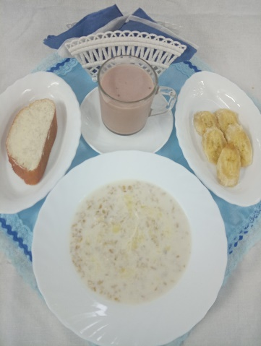 | Обед  Салат из свежих помидоров и огурцов  Суп гороховый  Каша перловая рассыпчатая  Биточки «Чикен топ»  Компот из чернослива  Хлеб столичный  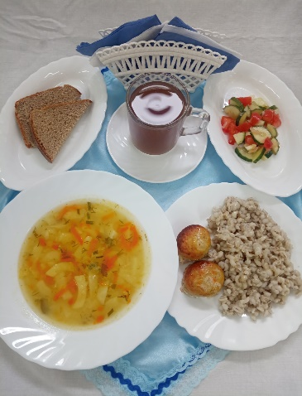
Полдник  Йогурт  Печенье овсяное Злаковое  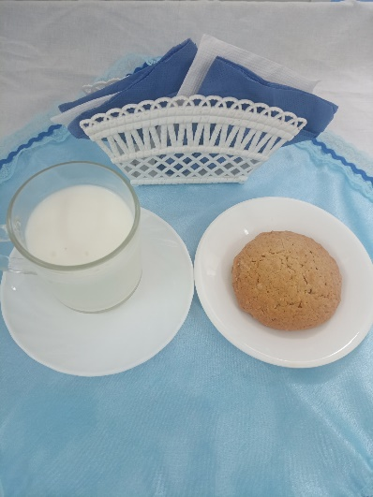 | Ужин  Икра овощная сборная  Рыбы запеченная в омлете  Чай сладкий  Хлеб пшеничный  